Охват профессорско-преподавательского состава и сотрудников физкультурно-оздоровительными мероприятиями, проводимыми в вузе (% от общего числа ППС и сотрудников).
В 2025 году сотрудники университета занимались различными видами спорта (силовая гимнастика, аэробика, плавание, различные оздоровительные программы в бассейне «Аквамед). В количестве 84 человек, сотрудники и преподаватели РязГМУ посетили в 2025 году с профсоюзной скидкой бассейн «Аквамед» (Приложение).
Университет регулярно организует массовое катание сотрудников и студентов на коньках во Дворце спорта «Айсберг» (https://iceberg62.ru/news/studenty-ryazgmu-pobyvali-na-ozdorovitelnom-katanii-v-ajsberge?ysclid=mlicptl1c5581889121).

Для студентов и сотрудников работают – тренажерные залы в зданиях фармацевтического и медико - профилактического корпусов, а также общежитий.

Любители пешего и водного туризма ходят в походы различной категории сложности в составе туристического клуба «Телеос». Сотрудники РязГМУ ежегодно отдыхают в летний период университетской базе отдыха «Здоровье», расположенной в курортном посёлке Солотча (в сосновом лесу на берегу реки Солотча). В течение года база принимает сотрудников по выходным дням.
СОРЕВНОВАНИЯ, ПОСВЯЩЕННЫЕ ЗНАМЕНАТЕЛЬНЫМ ДАТАМ, ТОВАРИЩЕСКИЕ ВСТРЕЧИ В КОТОРЫХ ПРИНЯЛИ УЧАСТИЕ ПРЕПОДАВАТЕЛИ И СОТРУДНИКИ ВУЗА.
№ | Названия соревнований | Количество участников | Дата | Ссылка
1. | Зарядка с чемпионом 2025 | 179 | 10.09.25 | https://vk.com/ssk_rzgmu?w=wall-133638132_30532
2. | «Кросс Нации» | 85 | 20.09.25 | https://vk.com/ssk_rzgmu?w=wall-133638132_30587
3. | «Соборная верста» | 57 | 06.09.25 | https://vk.com/ssk_rzgmu?w=wall-133638132_30439
4. | Фестиваль «Готов к труду и обороне» | 5 | 23-24.05.25 | https://vk.com/ssk_rzgmu?w=wall-133638132_29558
5. | «Эстафета Победы» по плаванию | 28 | 07.05.25 | https://vk.com/ssk_rzgmu?w=wall-133638132_29100
6. | Фестиваль «Победный ГТО» | 38 | 12.05.25 | https://vk.com/ssk_rzgmu?w=wall-133638132_29314
7. | Матч звезд по футзалу | 20 | 08.11.25 | https://vk.com/ssk_rzgmu?w=wall-133638132_31471
8. | Фиджитал-спорт футболу | 20 | 08.11.25 | https://vk.com/ssk_rzgmu?w=wall-133638132_31471
9. | День рождения ССК РязГМУ 10 лет | 24 | 12.12.25 | https://vk.com/ssk_rzgmu?w=wall-133638132_31839
10. | Новогодний матч по футзалу среди преподавателей и студентов | 14 | 29.12.2025 | https://vk.com/ssk_rzgmu?w=wall-133638132_32054
11. | Новогодний матч по баскетболу среди преподавателей и студентов | 10 | 29.12.2025 | https://vk.com/ssk_rzgmu?w=wall-133638132_32054
Итого: |  | 480 | -

В университете во внеучебное время для преподавателей и сотрудников в 2025 г. работали спортивные секции.

№ | Вид спорта | Количество занимающихся | Преподаватель
1. | Оздоровительная аэробика для сотрудников (корпус Мед.проф) | 45 | Левина Е.А. 89156073383
2. | Функциональная тренировка (корпус Мед.проф) | 12 | Слабачкова М.А. 89106336477
3. | Футбол (Фарм. корпус) | 15 | Лушников М.С. 89106364794
4. | Настольный теннис  (корпус Мед.проф) | 8 | Кулаков И.И.  89156127535
 | ИТОГО | 80

Приложение
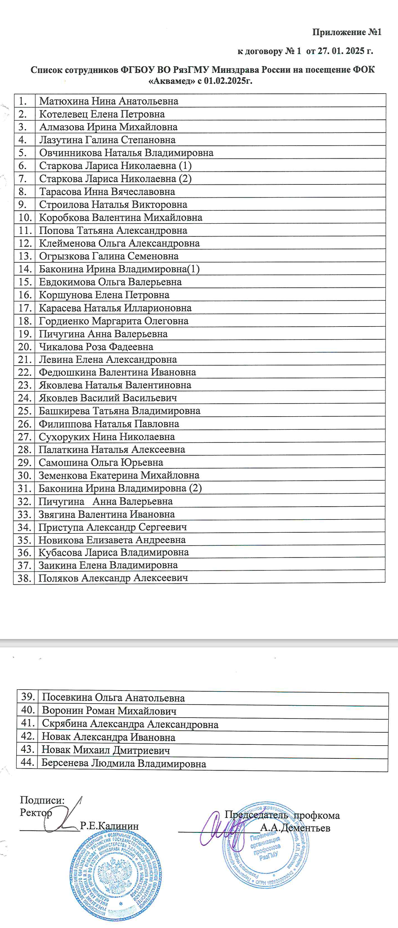
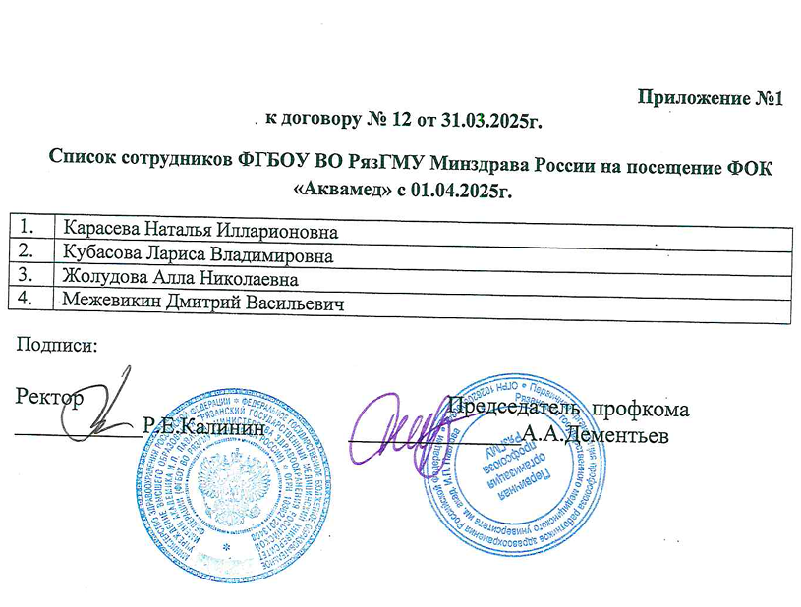
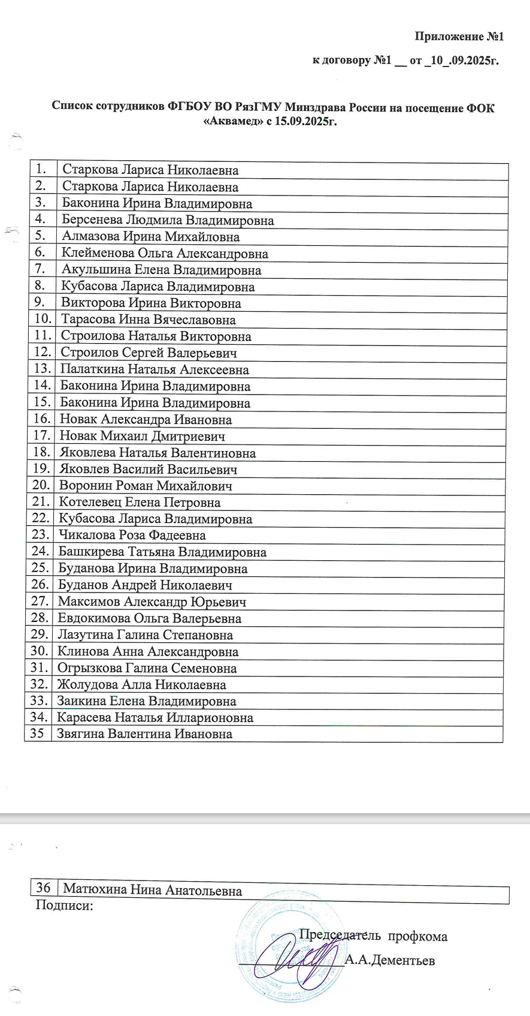
Итого: 560 человек принимали участие в физкультурно-оздоровительных мероприятиях проводимыми спортивным клубом Университета и занятия оздоровительным плаванием в ФОК «Аквамед» 84 человека.
ВСЕГО: 644 человека (Контингент преподавателей и сотрудников в 2025 г. 1121 человек) – это 57,4%.
Зав. кафедрой физического воспитания, 
лечебной физкультуры и спортивной
медицины, к.п.н., доцент Пономарева Г.В.

